CO TI CHCI ŘÍCT
Sedm ztracených dopisů. Sedm časovaných bomb.
Praha 09. 06. 2025
Nakladatelství COSMOPOLIS, součást Nakladatelského domu GRADA, vydává young adult romantickou jednohubku, která osloví všechny fanoušky hitů Ahoj, tady Sam a Všem klukům, které jsem kdy milovala. Příběh je navíc inspirovaný písněmi Taylor Swift.

Sedm ztracených dopisů. Sedm časovaných bomb. Najdou je Natalia a Ethan dřív, než jejich nejhlubší tajemství vyplují na povrch?

“Co když nám to nebude klapat?”
“A co když bude?”

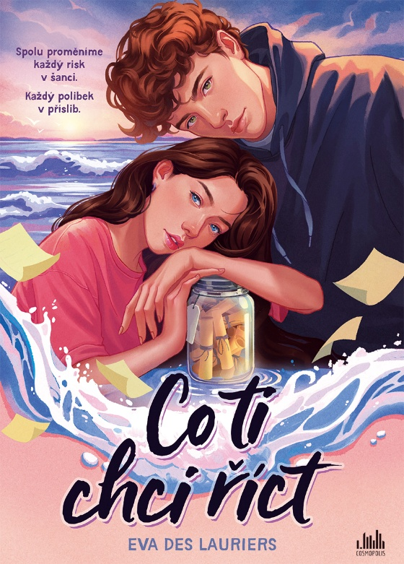
Co ti chci říct

Nadešel Úsvit čtvrťáku, oslava, během níž studenti napíšou sami sobě dopis o tom, co by udělali, kdyby měli víc odvahy. Právě tady se Natalia a Ethan setkávají poprvé od chvíle, kdy neuvážený polibek zničil jejich přátelství. Oba umanutě předstírají, že jeden druhého nezajímají, ale jejich skutečné city víří pod vahou rodinných problémů a obav z budoucnosti jako divoké tornádo. V domnění, že jejich dopisy lehnou během tradičního táborového ohně popelem, svěří útržkům papíru svá nejhlubší tajemství.
Když se tedy Nataliinou chybou sedm dopisů ztratí, znamená to pořádný průšvih. Je mezi nimi i ten její? A Ethanův? Co když si je někdo přečte? Natalia a Ethan musí překročit svůj stín a najít všechny dopisy dřív, než napáchají nevratné škody…

272 stran, formát 145×205, měkká vazba s klopami, 399 Kč, odkaz: Co ti chci říct

O autorce:
Eva Des Lauriers se beznadějnou romantičkou stala poté, co se jí poštěstilo se provdat za svého nejlepšího kamaráda. Je absolventkou magisterského studia psychologie. Jako sociální pracovnice měla tu čest pracovat s těmi samými energickými, komplikovanými dospívajícími, pro které nyní píše. Pokud zrovna neťuká do klávesnice, toulá se sekvojovými lesy, kochá se mořem, anebo předstírá, že hraje v hudebním videoklipu. Žije v severní Kalifornii se svým manželem, dvěma dětmi a sbírkou romantických knížek.
Více o ní se můžete dozvědět na jejích webových stránkách: www.evadeslauriers.com

Ukázka z knihy:
Pádím za žlutými lístečky. Zoufale se za nimi vrhám, přidupávám je k zemi a chytám je ve větru. Cpu si je pod tričko, aby mi znovu neuletěly. Pak oběhnu jeden stan a narazím čelně do hřejivý zdi, která mi připlácne dopisy na prsa.
„Co to –“ řekne zeď.
Zamrkám. Je to Ethan. Vychází z šaten, kde se zřejmě převlíkal do sportovního oblečení. Pádící srdce mi vyskakuje až do krku. Jsem přistižena.
Dívá se na dopisy, co mi vypadávají zpod trička i z rukou, a jeho oči se rozšíří pochopením. „Tos neudělala.“
„Byla to nehoda!“
Hrábne si rukou do vlasů. „Natalie…“
„Pomoz mi, nebo jdi pryč!“
Můj zrak zaujme další čtvereček žlutého papíru, a tak sprintuju za ním, než mi ho ten posranej vítr ukradne. Letí přesně tím směrem, kde teď stojí Ethan, a ten na něj dupne a schová ho pod botou.
Podíváme se na sebe a Ethan papírek zvedne.
„Jak to uděláme?“ zeptá se jen.
Nemám čas skákat radostí, i když bych ráda, a tak mu prostě poradím, ať hledá všude a snaží se žádnej nepřehlédnout. A oba se rozběhneme.

K dispozici na vyžádání:
- recenzní výtisk nebo pdf knihy
- ukázka z knihy
- kniha do soutěže
- hi-res obálka

Kontaktní údaje:
Veronika Barešová, PR a propagace, +420 737 263 431, veronika.baresova@grada.cz
GRADA Publishing, a.s., U Průhonu 22, Praha 7

O společnosti GRADA Publishing:
Nakladatelský dům GRADA Publishing, a.s. si od roku 1991 drží pozici největšího tuzemského nakladatele odborné literatury. Ročně vydává téměř 400 novinek ve 150 edicích z více než 40 oborů.
Od roku 2015 nakladatelský dům rychle expanduje i mimo oblast kvalitní odborné literatury. Tradiční značka GRADA zůstává vyhrazena odborným knihám ze všech odvětví a oblastí lidské činnosti. A ani pět novějších značek nakladatelství na knižním trhu jistě nepřehlédnete.
První, u čtenářů úspěšnou značkou je COSMOPOLIS, přinášející zahraniční i českou beletrii všech žánrů.
Další již zavedenou značkou je BAMBOOK, značka dětské literatury předkládající malým čtenářům díla českých i zahraničních autorů a ilustrátorů.
Značkou věnující se poznání, tématům z oblasti zdravého životního stylu, body-mind, spiritualitě či ekologii je ALFERIA.
Akvizicí získaná značka METAFORA rozšiřuje nabídku nakladatelského domu o další kvalitní beletrii i zájmovou a populárně naučnou literaturu.
Prozatím poslední, rychle rostoucí značkou Nakladatelského domu GRADA je BOOKPORT, unikátní projekt online knihovny, který již dnes disponuje třetinou všech e-knih v ČR.
Více na www.grada.cz.

Další informace
GRADA Publishing, a.s., U Průhonu 22, Praha 7, +420 220 386 401, info@grada.cz

